Домашнее задание

Тема недели: «Азбука безопасности».

11.02.19г.-15.02.19г.
Тематическая неделя безопасности проводится в нашей группе с целью формирования у детей основ безопасности жизнедеятельности. Неделя включала в себя такие темы, как «Пожарная безопасность», «Безопасность на дороге», «Опасные предметы в быту», «Здоровый образ жизни», «Азбука безопасности».
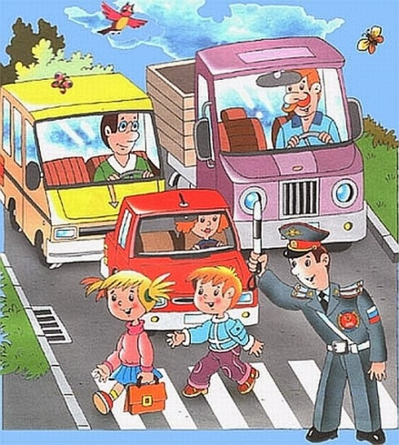
Рекомендации родителям:
- -вместе с ребёнком понаблюдать на улице за движением различного транспорта;
- -познакомить его с такими видами транспорта, как наземный, воздушный, водный, подземный, железнодорожный;
- - побеседовать с ним о необходимости соблюдения правил дорожного движения, а также о профессии шофёра;
- -для закрепления у ребёнка знаний о транспорте и уличном движении задать следующие вопросы: Какие машины перевозят грузы? Людей? На какой свет светофора можно переходить улицу?

ПРАВИЛА ПОВЕДЕНИЯ НА УЛИЦЕ:
Не устраивайте игры рядом с дорогой. Это опасно!
Кататься на велосипеде, самокате, роликовых коньках можно внутри дворов, в парках, на специально оборудованных площадках, на стадионах.
Перед переходом через проезжую часть остановитесь, сойдите с самоката или велосипеда. Пройдите пешеходный переход, держа самокат или велосипед за руль. 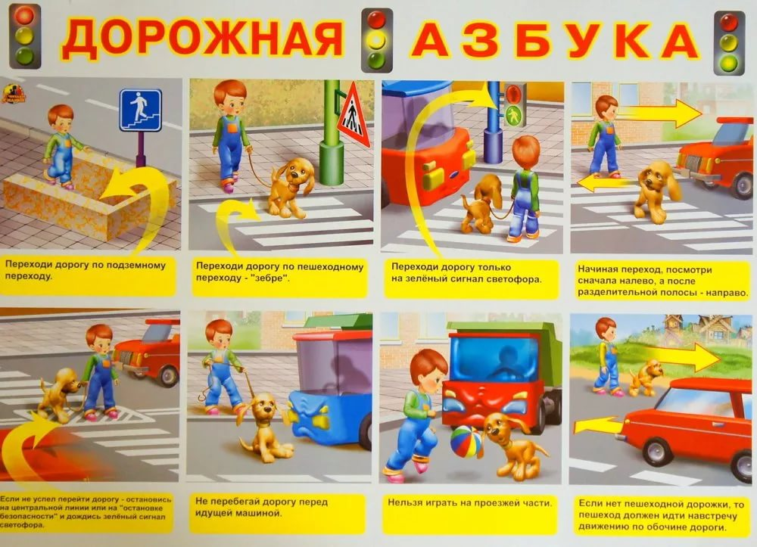

Выучите стихотворение:
Руки мой после игры, и после туалета,
С улицы пришёл – опять, не забудь про это.
И ещё закон такой – руки мой перед едой.

Пальчиковая гимнастика:
Хочешь? Тоже делай так: то – ладонь, а то – кулак.
(руки вытянуть вперёд, сжать два кулачка, разжать повторить несколько раз)

Рисование: «Пешеходный переход»
Совершенствовать умение набирать краску на кисть, развивать чувство цвета и формы, умение правильно держать кисточку.

Конструирование: «Дорога для грузовых машин»
Упражнять детей в различении и назывании основных строительных деталей. Учить строить по образцу. Формировать навыки анализа созданных построек.

Чтение художественной литературы:
А. Барто «Игрушки»
(«Грузовик», «Самолет» «Кораблик»,
С. Маршак «Кораблик», С. Михалков «Шла по улице машина»)

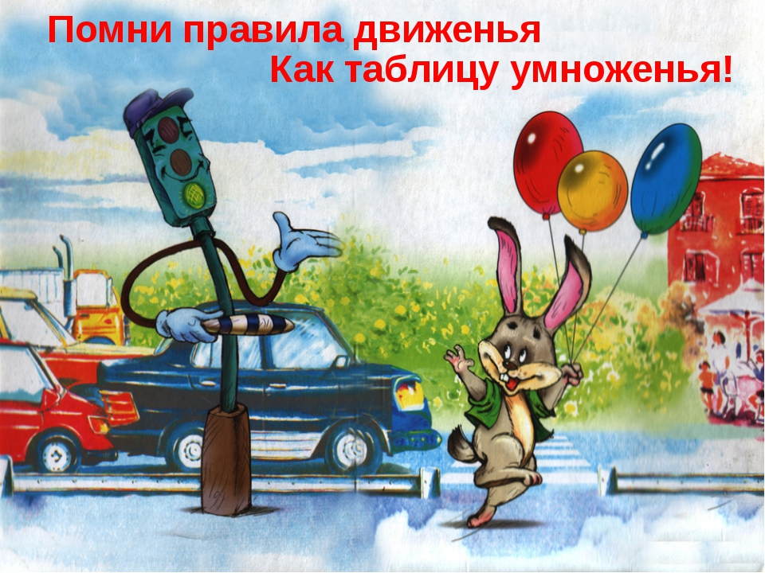

Воспитатель: Мелащенко Л.А.

